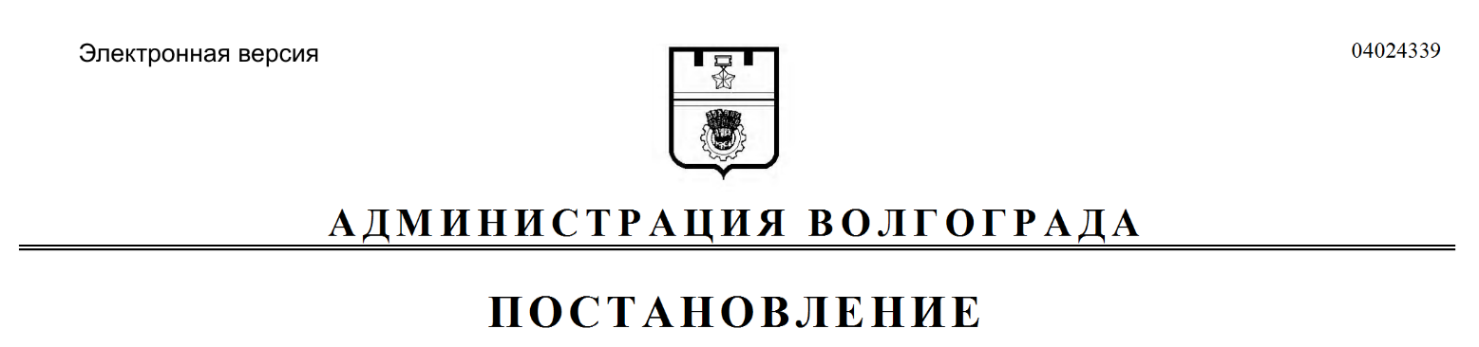
от 11.09.2020 № 875

О внесении изменений в постановление администрации Волгограда от 17 октября 2018 г. № 1448 «Об утверждении перечня муниципальных услуг, предоставление которых посредством комплексного запроса не осуществляется»

В соответствии с федеральными законами от 27 июля 2010 г. № 210-ФЗ «Об организации предоставления государственных и муниципальных услуг»,
от 06 октября 2003 г. № 131-ФЗ «Об общих принципах организации местного самоуправления в Российской Федерации», руководствуясь статьями 7, 39 Устава города-героя Волгограда, администрация Волгограда
ПОСТАНОВЛЯЕТ:
1. Внести в раздел 4 перечня муниципальных услуг, предоставление
которых посредством комплексного запроса не осуществляется, утвержденного постановлением администрации Волгограда от 17 октября 2018 г. № 1448
«Об утверждении перечня муниципальных услуг, предоставление которых посредством комплексного запроса не осуществляется», следующие изменения:
1.1. Строку 4.13 изложить в следующей редакции:

4.13. | Продажа земельных участков, находящихся в муниципальной собственности городского округа город-герой Волгоград, и земельных участков, государственная собственность на которые не разграничена, расположенных на территории городского округа город-герой Волгоград, без проведения торгов

1.2. Дополнить строкой 4.32 следующего содержания:

4.32. | Предоставление земельных участков, находящихся в муниципальной собственности городского округа город-герой Волгоград, и земельных участков, государственная собственность на которые не разграничена, расположенных на территории городского округа город-герой Волгоград, гражданам в собственность бесплатно

2. Настоящее постановление вступает в силу со дня его официального опубликования.

Исполняющий полномочия
главы Волгограда И.С.Пешкова

